今日动态 2025.5.27

**晨间来园篇：**

今天来园23人，1人请假。早上来园，孩子们能够自主入园进入班级，孩子们进入班级后能够自主签到、放水杯、绕水杯带。

**户外活动篇：小木屋**

今天小朋友玩的是小木屋，大部分孩子知道中途热了脱外套、喝水、擦汗。

|  |  |  |
| --- | --- | --- |
|  |  |  |
|  |  |  |

**集体活动篇：美术：龙舟乐**

《龙舟乐》活动以传统龙舟文化为核心，将折纸艺术与龙舟元素深度融合，以 “一正一反折” 的技法塑造龙舟形态。活动中，通过展示传统龙舟造型图片、折纸龙舟范例，引导幼儿观察龙舟结构与装饰特点。在折制龙身环节，“一正一反折” 的操作方式模拟龙舟鳞片的层叠质感；在合作装饰时，鼓励幼儿运用彩笔绘画的方式，为龙舟添上绚丽色彩与独特纹样。孩子们在动手操作、创意装饰、团队协作的过程中，既能体验手工创作的乐趣，又能深入感受龙舟文化的魅力，激发对传统民俗文化的热爱，提升动手实践能力与艺术创新思维。

在活动中，**肖茗皓、蔡铭泽、张雨歆、龚奕欣、卢文汐、王兴诚、季千予、衣佳欢、陈语垚、黄铭宇、李若伊、董奂廷、何安瑾、邢锦、程梓轩、夏我杺、徐菲梵、孙明祺、贾依依、靳一哲、蔡铭豪、梁礼煊、陆俊阳**小朋友了解龙舟的外形特征，运用一正一反反复折叠及粘贴的方法装饰龙舟舟身。

|  |  |  |
| --- | --- | --- |
|  |  |  |

**区域游戏篇：**

|  |  |  |
| --- | --- | --- |
|  |  |  |
| 地面建构区：房屋 | 桌面建构区：雪花片 | 益智区：蚯蚓四子棋、对抗游戏 |
|  |  |  |
| 阅读区：阅读绘本 | 美工区：泥工 | 万能工匠区：小车 |
|  |  |  |
| 科探区：平衡比萨塔、平衡积木 |  |  |

**生活活动篇：**

1.点心情况

今天的上午点心是鲜牛奶、多样饼干、坚果拼盘，下午点心是肉松饼，水果是苹果红枣水果羹。

2.午餐情况

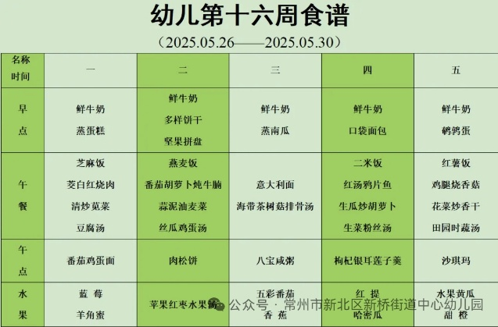午餐是燕麦饭、番茄胡萝卜炖牛腩、蒜泥油麦菜、丝瓜鸡蛋汤。孩子们现在能够预估自己的饭量，根据自己的情况调整盛饭量，并且能够安静有序地吃完自己的饭菜。

3.午睡情况

今天大部分小朋友都在12：40前入睡，个别孩子在老师的陪伴下稍晚入睡。

**家长寄语：**

1.动态上的照片，仅作为老师观察时的随拍，并不是所有孩子的照片都会呈现，家长可重点关注孩子的各项能力发展情况。

2.天气比较炎热，请家长给孩子在家垫好吸汗巾哦！